**Федеральное государственное автономное образовательное учреждение высшего образования**

**"Национальный исследовательский университет**

**"Высшая школа экономики"**

**Московский институт электроники и математики им. А.Н.Тихонова**

 Департамент компьютерной инженерии

**Лабораторная работа № 5**

по курсу «Базы данных»

Тема: РАБОТА С БАЗАМИ ДАННЫХ. СУБД ACCESS

Студент: Шабалов Григорий Павлович

Группа: БИВ201

Преподаватель:

Дата:

Оценка:

Москва, 2022

Интерфейс выполнен для базы данных «Владельцы автомобилей».

На первом этапе работы к системе Access был подключен PostgreSQL в качестве внешнего источника данных с помощью дополнительно установленного драйвера. Далее таблицы были преобразованы в локальные таблицы, чтобы с ними можно было работать. Таким образом отношения, созданные в л.р.1 были загружены в Access.

Рис.1

На втором этапе была создана схема базы данных. Для этого таблицы были добавлены на схемы и соединены по внешним ключам связями типа «один-ко-многим». Также было выставлено ограничение «Обеспечение целостности данных», чтобы при изменении и удалении записи происходила проверка целостности данных.

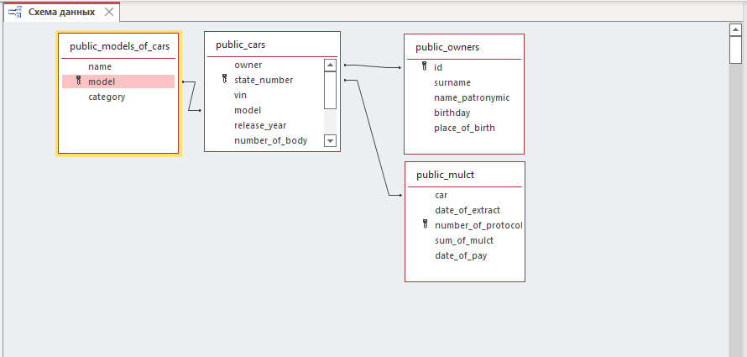

Рис.2

На третьем этапе работы для каждой таблицы создаются экранные формы.

1. Форма Автомобили

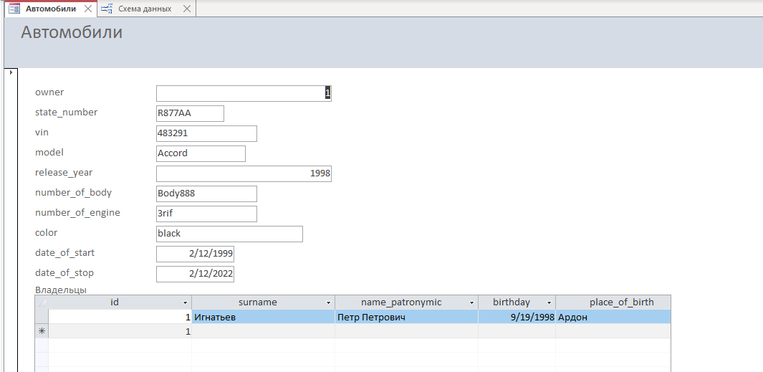

Рис.3

1. Форма Штрафы

Рис.4

1. Форма Модели автомобилей

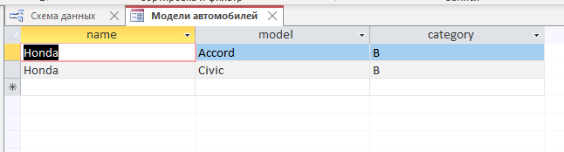

Рис.5

1. Форма Владельцы

Рис.6

Далее были созданы запросы.

1. Запрос Штрафы Водителей

Рис.7

Рис.8

1. Запрос Машины Черного Цвета

Рис.9

Рис.10

1. Запрос ГодВыпуска с параметром

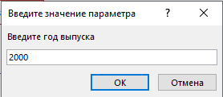

Рис.11

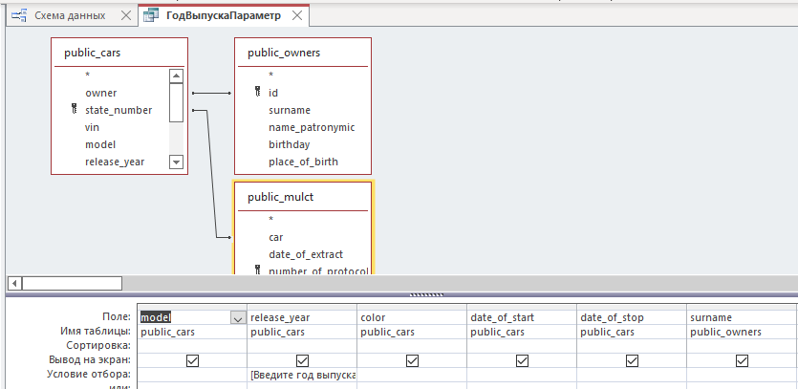

Рис.12

Рис.13

1. Запрос Штрафы с суммой более 1000

Рис.14

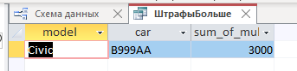

Рис.15

**Таким образом каждая таблица участвовала хотя бы в одном из запросов и два запроса включали в себя минимум две таблицы.**

Далее были созданы отчёты

1. Отчёт Report_1

Таблицы public_owners,public_cars

Рис.16

1. Отчёт Report_2

Таблицы public_cars,public_mulct, public_models_of_cars

Рис.17

**Таким образом каждая таблица участвовала хотя бы в одном из запросов и два запроса включали в себя минимум две таблицы.**

Создание поисковой формы.

Рис.18

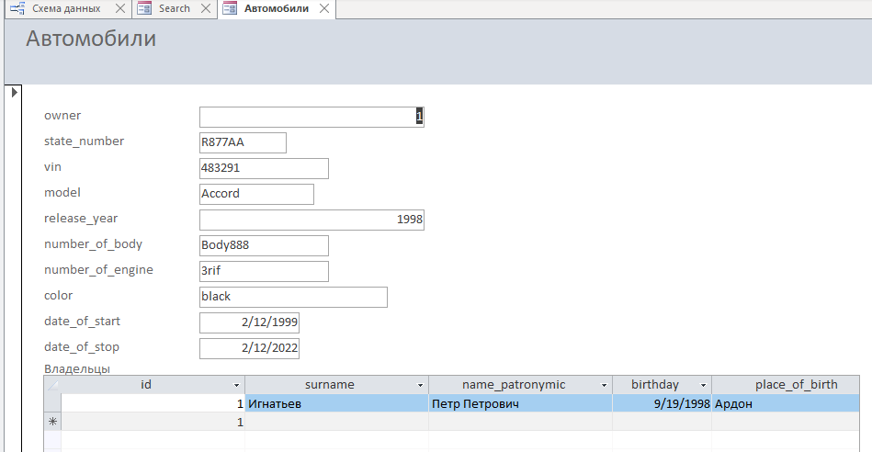

Рис.19

Данная поисковая форма выполнялась через макрос

Рис.19

Кнопочная форма

Рис.25